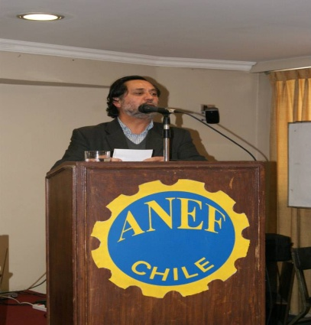
SANTIAGO, Enero de 2019.-

Estimados y Estimadas Dirigentes/as y socios/as de AFUSUP:
Con ocasión que el próximo 15 de Enero, se cumplen 9 años desde que se fundara esa prestigiosa organización, quiero expresar mi cariño y congratulaciones a todos/as Uds.
La AFUSUP, es el fruto del esfuerzo cotidiano y de la lucha permanente de sus dirigentes/as y asociados/as, y por tanto, es un orgullo que ya cumplan 9 años, representando los intereses y defendiendo los derechos de los trabajadores/as de la Superintendencia de Pensiones.
Vuestra asociación como parte de la ANEF y del movimiento sindical chileno, encabezada por sus dirigentes, ha cumplido un rol fundamental, en la unidad y el trabajo conjunto por lograr mayores niveles de dignidad y justicia para los trabajadores y trabajadoras del Estado y del País y por ello, les reitero mi reconocimiento y felicitaciones en este ANIVERSARIO.
Un abrazo fraterno

JORGE CONSALES CARVAJAL
VICEPRESIDENTE NACIONAL DE ANEF

